№ п/п | Наименование | ID | Производитель | Фото | Ссылка | Помещение | Примечания | Кол-во
 | Извещатель пожарный дымовой линейный ИПДЛ-264/1-50-R3 | ИПДЛ | ТД-Рубеж | 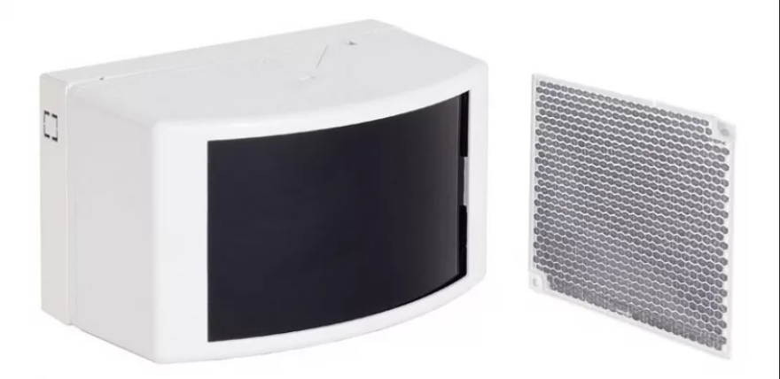 | https://www.aktivsb.ru/prod-44742.html |  | ИПДЛ
 | ОПОП 1-R3 | Пож-2 | ТД-Рубеж |  | https://products.rubezh.ru/products/opop_1_r3_exit_fon_zelenyy_-1605/ |  | ПВ
 | ОПОВЕЩАТЕЛЬ СВЕТОВОЙ АДРЕСНЫЙ ОПОП 1-R3 "ЗОНА БЕЗОПАСНОСТИ" | Пож-3 | ТД-Рубеж | 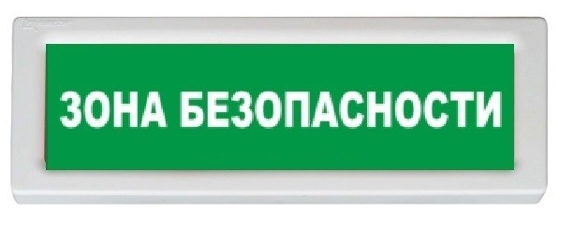 | https://tdbronko.ru/opoveschatel-svetovoy-adresnyy-opop-1-r3-zona-bezopasnosti--193013/ |  | ПБЗ
 | ОПОВЕЩАТЕЛЬ ОХРАННО-ПОЖАРНЫЙ (ТАБЛО) ОПОП 1-R3 "ПОЖАР" | Пож-4 | ТД-Рубеж |  | https://tdbronko.ru/opoveschatel-ohranno-pozharnyy-tablo-opop-1-r3-pozhar--157605/ |  | ТП
 | Извещатель пожарный оптико-электронный дымовой адресный, ИП 212-64, prot.R3 IP40 (новый корпус) | Пож-5 | ТД-Рубеж | 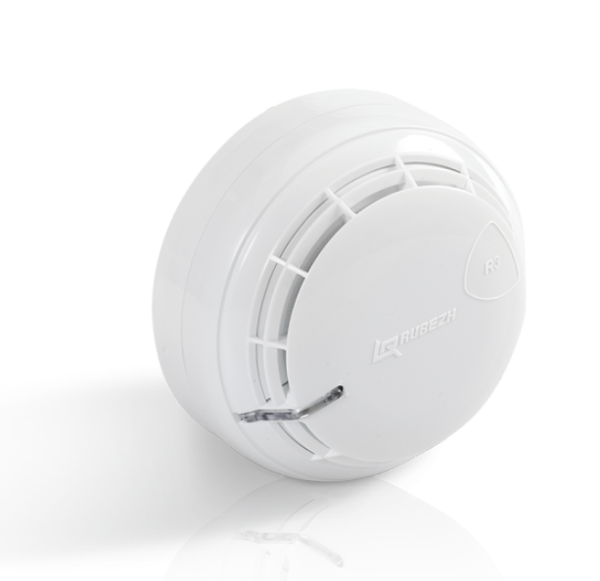 | https://www.aktivsb.ru/prod-35294.html
 | Оповещатель охранно-пожарный световой стробоскопический | ООПС | ТД Тинко | 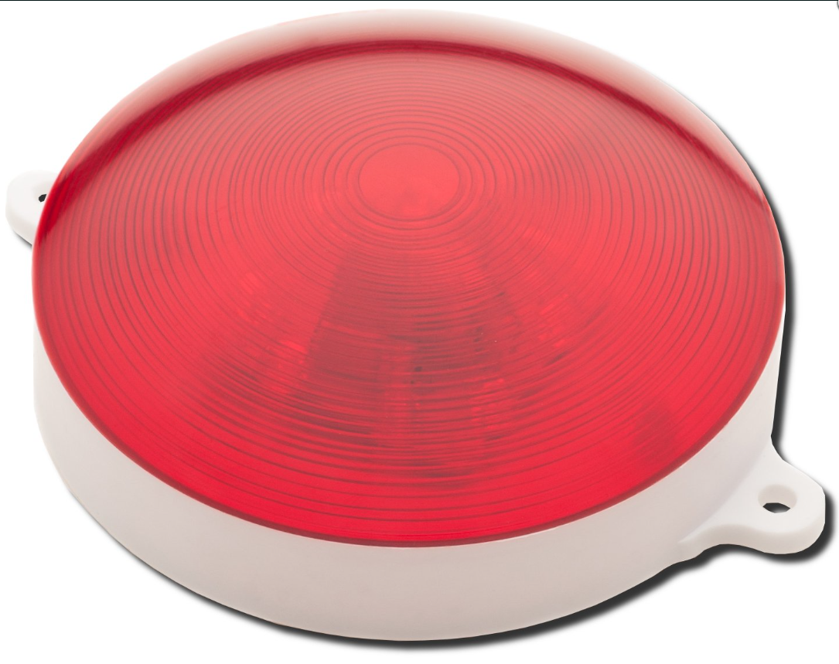 | https://www.tinko.ru/catalog/product/217251/ |  | ОПС
 | Извещатель пожарный ручной адресный  ИПР 513-3АМ | Пож-7 | ТД-Рубеж | 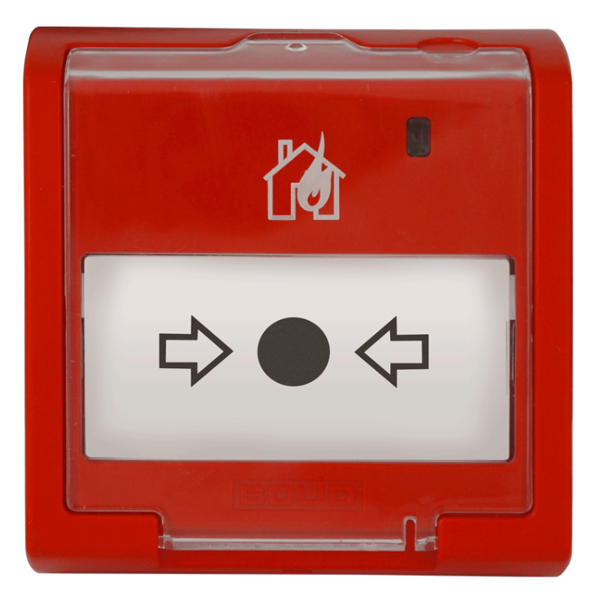 | https://satro-paladin.com/catalog/product/13974/#descr |  | ИПР
 | Оповещатель речевой настенный Sonar SWS-103W на 1.5Вт( на 3Вт) | Оп-1 | Sonar | 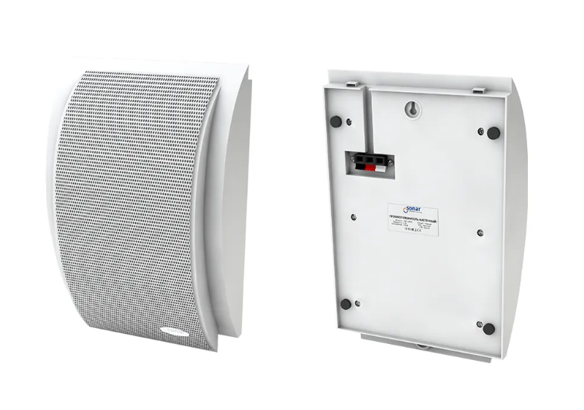 | https://www.tinko.ru/catalog/product/295570/ |  | ОРН
 | Медицинская консоль  1200х251х132мм | ОК3 | Dager
 | Медицинская консоль  1500х251х132 | ОК4 | Dager
 | Медицинская консоль  2000х251х132 | ОК5 | Dager
 | Контрольно-отключающее устройство на 2 клапана | КОК2 | Dager
 | Контрольно-отключающее устройство на 3 клапана | КОК3 | Dager
 | Контрольно-отключающее устройство на 4 клапана | КОК4 | Dager
 | Настенный светодиодный светильник Sankara MRL LED 16W 1009 IP20 | НС1 | Electrostandard
 | Настенный светильник Picture Lights Led A5312AP-1CC | НС2
 | Odeon Brant 2740/1w | НС3
 | GW FRAME | НС4
 | Kink Light 6435-3.20 | НС5
 | Vanalen, 1 Lt Wall Sconce | НС6 | Uttermost (США) | 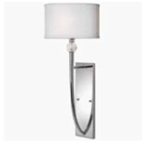 | https://berkleyhome.ru/product/vanalen-1-lt-wall-sconce
 | Настенное бра Kichler KL-MONA-L-NBR | НС7
Потолочные светильники
 | Светильник NLCO GRP36-10 600х600 | 1 |  | 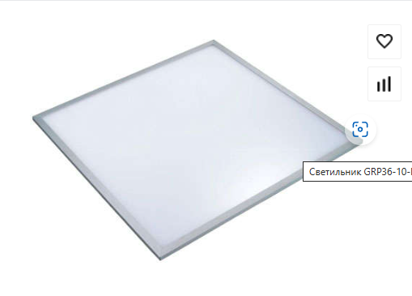 | Светильник GRP36-10-NW-02-EL Новый Свет 120026 в Москве (incom-elektro.ru) | Процедурные  , кабинеты заведующего отделением | Люк для доступа?? | 114
 | Светильник NLCO GRP72-06-NW-02 1200х600 | 2 |  | 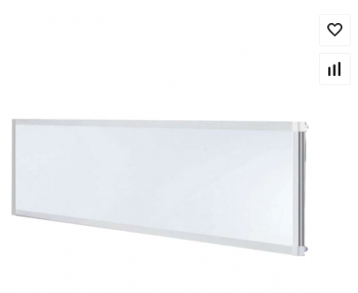 | Светильник GRP72-06-NW-02 LED 72Вт 3800К IP40 Новый Свет 120022 в Москве (incom-elektro.ru) | Коридор при ожидальной, процедурные |  | 60
 | Встаиваемый светильник Arte Lamp Ragiio A4018-pl-1WH | 3 |  | 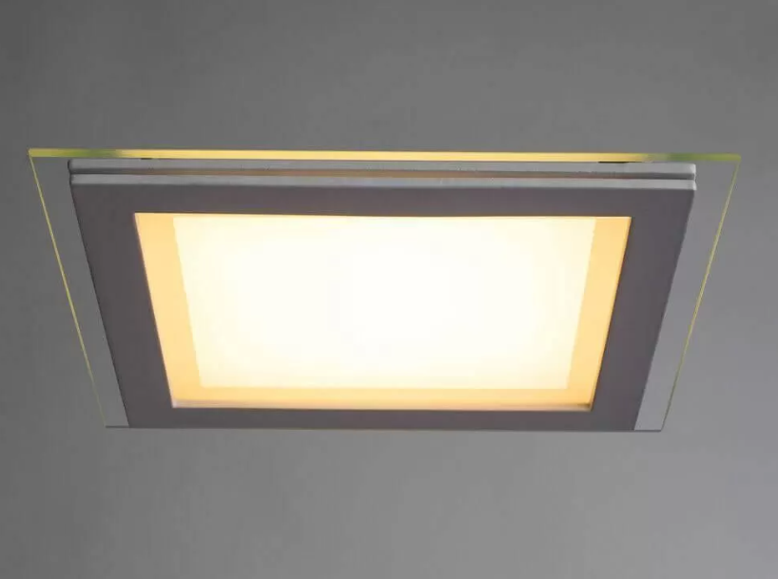 | Встраиваемый светильник Arte Lamp Raggio A4018PL-1WH в наличии, артикул A4018PL-1WH| купить недорого. (moscowsvet.ru) | коридоры | 3000 К проверить наличие 4К | 742
 | Точечный светильник Elektristandard 6068 | 4 |  | 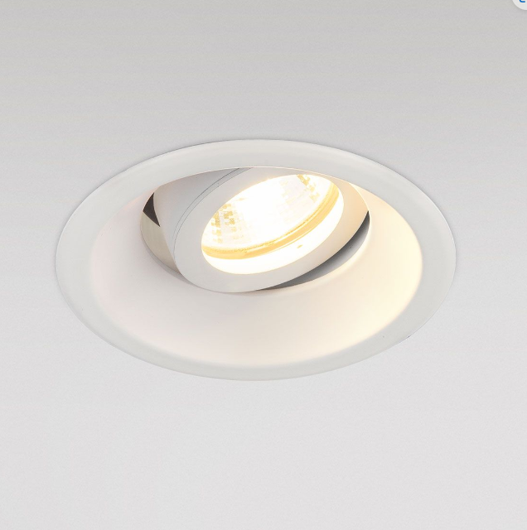 | Встраиваемый акцентный светильник с поворотным механизмом MR16 G5.3 белый | Купить в интернет-магазине (elektrostandard.ru) | Комната отдыха ВИП, палата на 1 койку |  | 156
 | Встраиваемый светодиодный светильник Globo Unella 12391-12 | 5 |  | 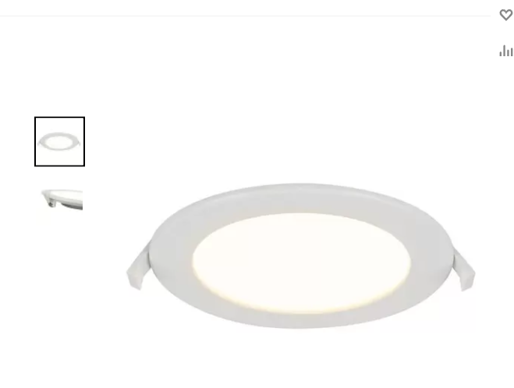 | Встраиваемый светодиодный светильник Globo Unella 12391-12 в наличии, артикул 12391-12| купить недорого. (moscowsvet.ru) | В передевалке 1047а, 3066 | Есть ли смысл только в нескольких помещениях их делать? | 7
 | Встаиваемый светильник Точка 2122 Kink Light | 6 |  | 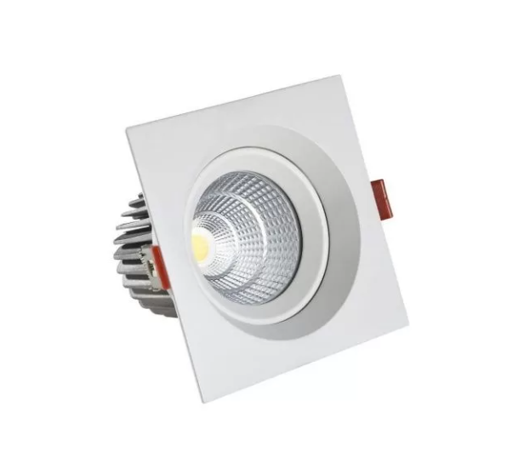 | Встраиваемый светодиодный светильник Kink Light Точка 2122 в наличии, артикул 2122| купить недорого. (moscowsvet.ru) | В холлах по периметру |  | 134
 | Встраиваемый светильник DONOLUX DL 18412/01TSQ WHITE | 7 |  | 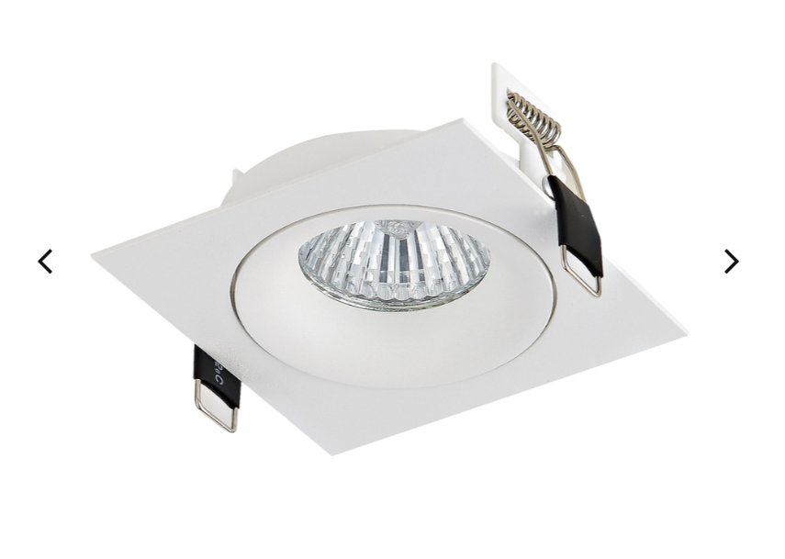 | Светильник Donolux DL18412/01TSQ White (donolux-shop.ru) | В с.у | IP 20 допускается ли в с.у.??? | 234
 | Панель светодиодная 36 Вт 220В 4000К С ЭПРА 2700Лм 1195х295х10мм | 8 |  | 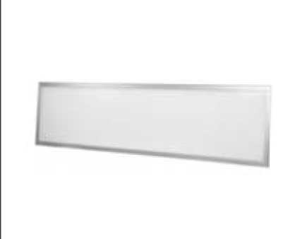 | Светодиодная панель LLT LP-01-SLIM 36Вт 230В 4000К 2700Лм 1195x295x8мм без ЭПРА белая IP40 4690612022130 - выгодная цена, отзывы, характеристики, фото - купить в Москве и РФ (vseinstrumenti.ru) | В коридорах | Есть ли 4000К? | 78
 | Встаиваемый точесный светильник Stellanova Izar Flat SN006 | 9 |  | 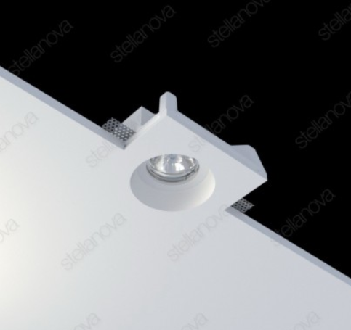 | Stellanova Izar Flat SN 006 гипсовый потолочный светильник купить по цене 2400 руб. в Москве или с доставкой по РФ - Фрезия-Лайт (frezia-light.ru) | Ожидальные (круглая) | Галогенная лампа, зачем?? | 10
 | Kutek Сосо COC­ZW-12 (РА) Р А | 11 |  | 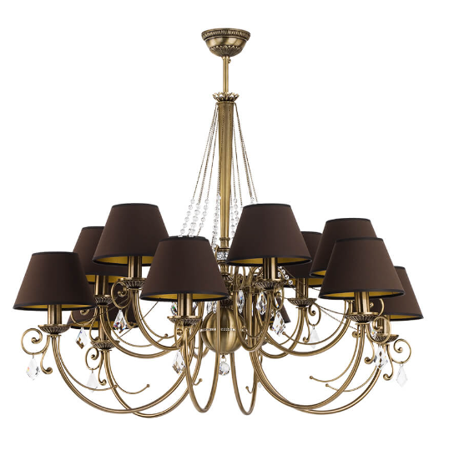 | ✅ Подвесная люстра Kutek Coco COC-ZW-12 (P/A) — купить за 374662 руб. в интернет-магазине ВамСвет (vamsvet.ru) | Вип палата |  | 2
 | L'arte L'arte Luce L 11051.49 | 12 |  | 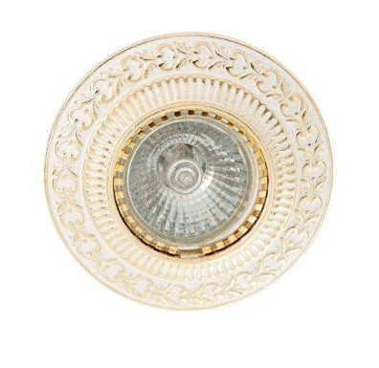 | Точечный светильник L'arte Luce L11051.49 (Италия) за 1 625 руб. - купить в интернет-магазине WonderLight. | ВИП палата |  | 45
 | Люстра подвесная хрустальная 4358+12S | 13 |  | 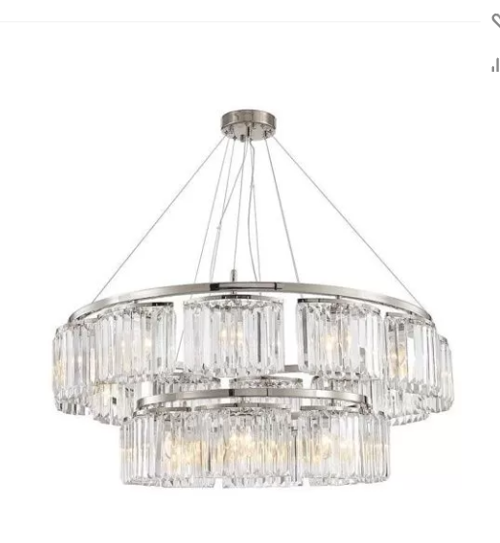 | Подвесная люстра Newport 4358+12/S Chrome М0062828 в наличии, артикул 4358+12/S Chrome| купить недорого. (moscowsvet.ru) | Холлы |  | 7
 | Люстра подвесная E14 Mayloni Roma ARM006PL-08G | 14 |  | 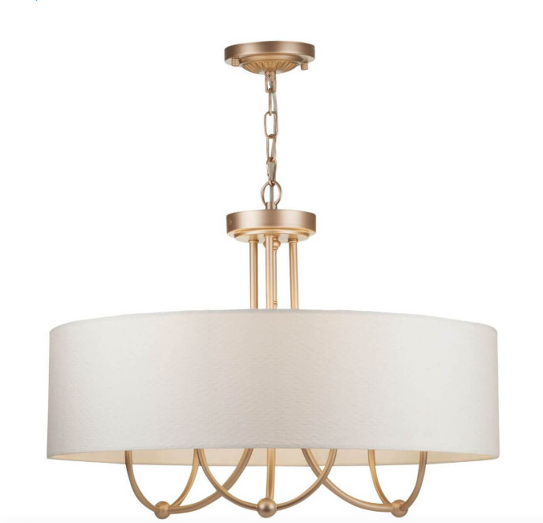 | ✅ Подвесная люстра Maytoni Roma ARM006PL-08G — купить за 33990 руб. в интернет-магазине ВамСвет (vamsvet.ru) | Палаты на 1 койку |  | 21
 | Каскадная люстра Celestine the sofa and chair 90x90x70 | 15 |  | 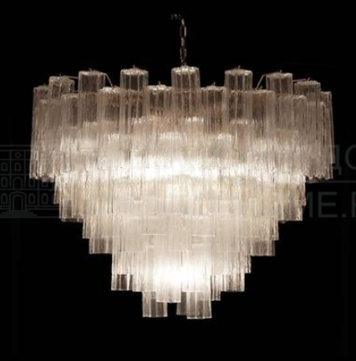 | Каскадная люстра Celestine из Великобритании производства THE SOFA & CHAIR Company на заказ в Москве - купить в студии Миланский Дом (milano-home.ru) | В ожидальной (круглое пом) |  | 2
 | Встраиваемый светильник Arte Lamp Technika2 A5930PL-2WH | 25 |  | 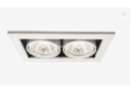 | Встраиваемый светильник Arte Lamp Technika A5930PL-2WH в наличии, артикул A5930PL-2WH| купить недорого. (moscowsvet.ru) | ЛФК |  | 16
 | Встраиваемый светильник Technika2 A5930PL-1WH | 17 |  | 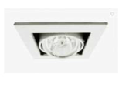 | Встраиваемый светильник Arte Lamp Technika A5930PL-1WH в наличии, артикул A5930PL-1WH| купить недорого. (moscowsvet.ru) | ЛФК |  | 70
 | Профиль с экраном SL-LINIA88-F-2500 WHITE+OPAL (комплект) | 18 |  | 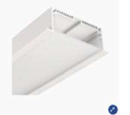 | Профиль с экраном SL-LINIA88-F-2500 WHITE+OPAL (Arlight, Алюминий) 021373 - купить от Arlight | ЛФК
 | Edve by Romatti белый 6/D145*H35 | 19 |  | 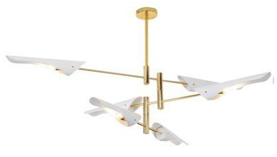 | https://romatti.ru/catalog/p319142327-lyustra-evde-romatti.html | Кабинет главврача |  | 1
 | ORBITA X MINI WHITE + GOLD COVER | 20 |  | 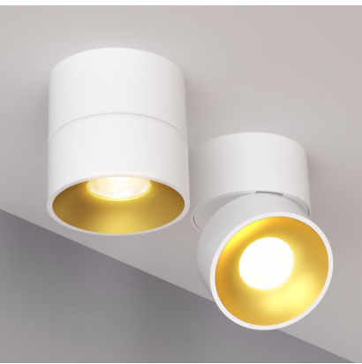 | https://remont-dekor.ru/catalog/svetodiodnoe-osveshenie/nakladnye-svetilniki-potolochnye/ORBITA-X/orbita_x_mini_white_gold_cover_nakladnoy_nastenno_potolochnyy_svetodiodnyy_svetilnik_9_vt/ | Кабинет главврача |  | 6
 | QZ/GRIFFIN/SFSWS | 21 |  | 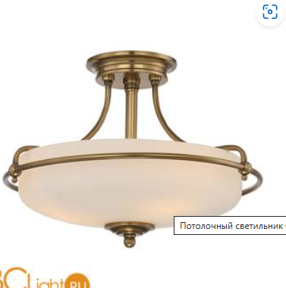 | https://bclight.ru/catalog/product-quoizel-qz-griffin-sfsws | Коридоры при палатах |  | 23
 | Newport 4300 4305/PL | 22 |  | 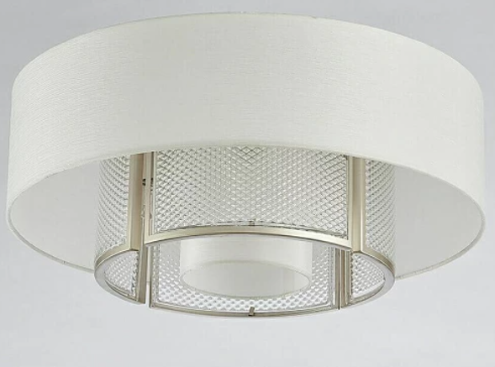 | https://donplafon.ru/products/potolochnyy_svetilnik_newport_4305_pl/ | Вестибюль Приемное на 1 о этаже |  | 5
 | Встраиваемый светильник Arte Lamp A6661pl-1WH | 23 |  | 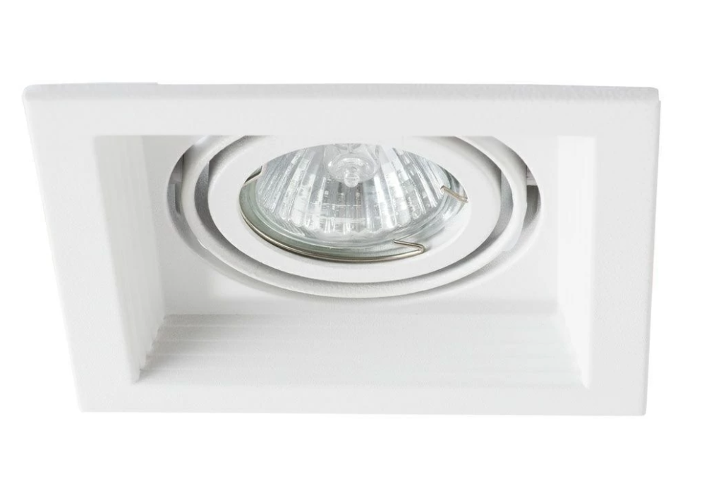 | https://donplafon.ru/products/vstraivaemyj_svetilnik_arte_lamp_a6661pl-1wh/?utm_source=yandex&utm_medium=cpc&utm_campaign=adgasm-yandex-search-msk-products-arte-lamp-73354145&utm_term=светильник%20arte%20lamp%20a6661pl-1wh&utm_content=campaignid%7C73354145_groupid%7C4885598649_adid%7C12015883932_device%7Cdesktop_geo%7CБалашиха_source%7Cnone&calltouch_tm=yd_c%3A73354145_gb%3A4885598649_ad%3A12015883932_ph%3A38133831076_st%3Asearch_pt%3Apremium_p%3A1_s%3Anone_dt%3Adesktop_reg%3A10716_ret%3A38133831076_apt%3Anone&etext=2202.mt6bDuIMlj3lXHoBh0vCk60b-m5niYiunwko_tSy-JHZIOGWe28FZYe8JBqYg41QJX5PiK9mDr_ONqjGxUyM0DRQL6kkLaiR4c0PzuT2SY5qa2t3emN3bG9yZnhsaGJ1.346786ed41e4baaa87a22e65bf07f157ee0bf958&yclid=7572525089231524865 | Заведующий отделением |  | 51
 | Kutek Dorato DOR-ZW-8 | 24 |  | 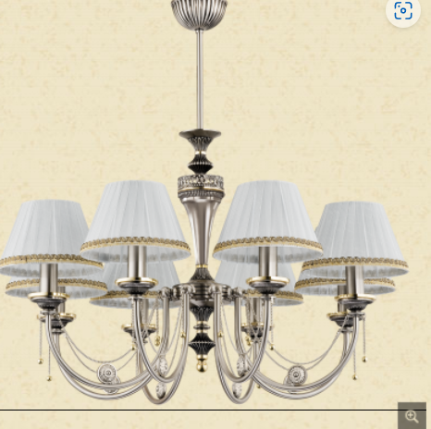 | https://kv-art.ru/catalog/lyustry/526926/?etext=2202.PE1nC72wFtvVYcDHBlIpOPVsRIEwDAw-jBLArrUCGWlnd2ZwcW1hZXl3YXh4b3Zo.81cf8bc743de0fdf2891a4d9d6eebfa5e80cec0b&utm_referrer=https%3A%2F%2Fyandex.ru%2Fproducts%2Fsearch%3Ftext%3DKutek%2520Dorato%2520DOR-ZW-8&yclid=7573095121298969708 | ВИП палата |  | 2
 | Встраиваемый светильник Novotech Aqua 369304 | 26 |  | 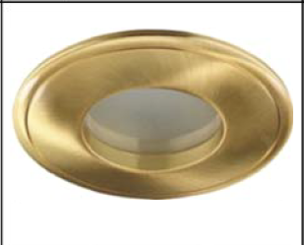 | https://msk.market-sveta.ru/product/aqua-369304/ | Вестибюль |  | 6
 | WV-SFR631L | Вид1 |  | 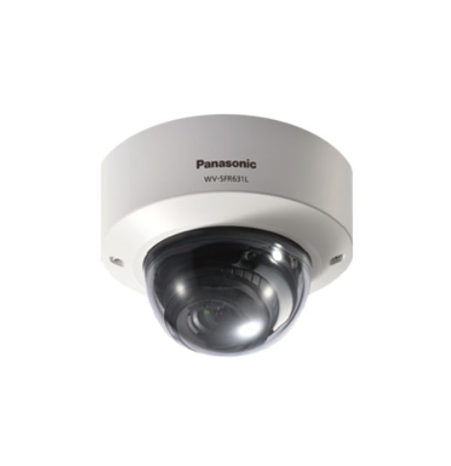 | https://www.proline-sb.ru/catalog/IP-videonabliudenie/ip-videokamery/kupoljnye-IP-kamery/wv_sfr631l/
 | Подсветка для картин Elektrostandard Schelda LED 8W 1010 IP20 бронзовая | НС-8 | Elektrostandard | 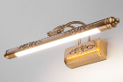  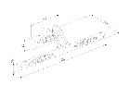 | https://elektrostandard.ru/catalog/interior/illumination/nastennyy-svetodiodnyy-svetilnik-schelda-led-mrl-led-8w-1010-ip20-bronzovyy-a037487 | Вип-палата | Не стоит ли заменить на золотую?
 | LN19 261 золотой  Подсветка для картин с выкл. LED 12W 220V HIKARI | НС-9 | PICTURE | 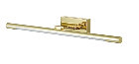  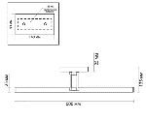 | https://www.ozon.ru/product/3767-12wl-picture-ln19-261-zolotoy-podsvetka-dlya-kartin-s-vyklyuchatelem-led-12w-220v-hikari-335708267/?sh=LHGqlkTvIQ | Палата на одну койку | Не стоит ли заменить на бронзу?
 | Светильник La Beaute Classic LU28B.ORM золото, абажур, белый округлый | НС10 | Франция | 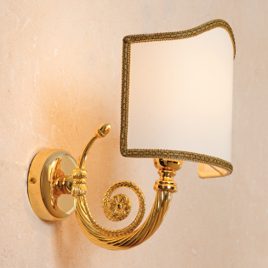 | https://satra.ru/mebel_dlya_vannoy_komnaty/svetilnik_la_beaute_classic_lu28b-orm_zoloto-_abazhur_belyy/ | Санузел при вип
 | Настенный светильник Kichler KL-MONA-L-NBR | Б-2 | Kichler | 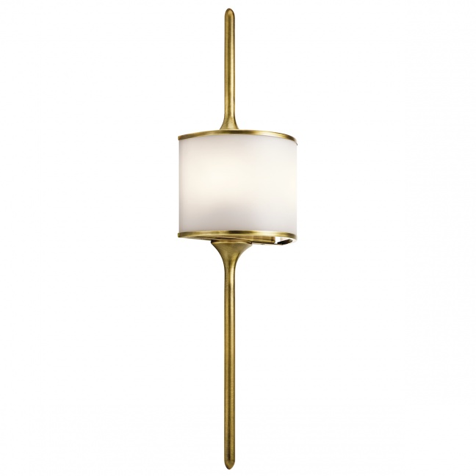 | https://n-con.ru/catalog/bra/bra_dlya_vannykh_komnat_kl_mona_l_nbr/ | Холл-рекреация
- пО | Подсветка | 16
 | Бра настенное 3611А GOLD | НС11 |  | 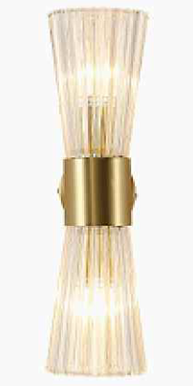 |  | Буфет 5 этаж
 | ЛЮСТРЫ В БУФЕТЕ | 25 |  |  |  | Буфет 5 этаж
 | Кнопка Экстренного вызова | КЭВ |  | 